QCM
Niveau Seconde
Thème 2 : Enjeux planétaires et contemporains : énergie, sol.
Le soleil : une source d’énergie essentielle : Répartition inégale de l’énergie solaire.
Pour chaque question, il vous est donné quatre propositions A, B, C et D.
Une, deux ou trois propositions peuvent être exactes.
Répondez en cochant la ou les propositions exactes.

question n° 1
L’énergie solaire :
A) - permet à la végétation de réaliser la photosynthèse,
B) - permet l’évaporation de l’eau ce qui a pour conséquence d’initier le cycle de l’eau,
C) - est une énergie renouvelable,
D) - peut être récupérée à l’aide des pales des éoliennes pour être convertie en électricité.

QUESTION N°1 : A : Vrai, B : Vrai, C : Vrai, D : Faux.

Question N° 2
Le schéma suivant représente la projection de faisceaux de même diamètre de lumière solaire et d’égale intensité sur un globe terrestre.
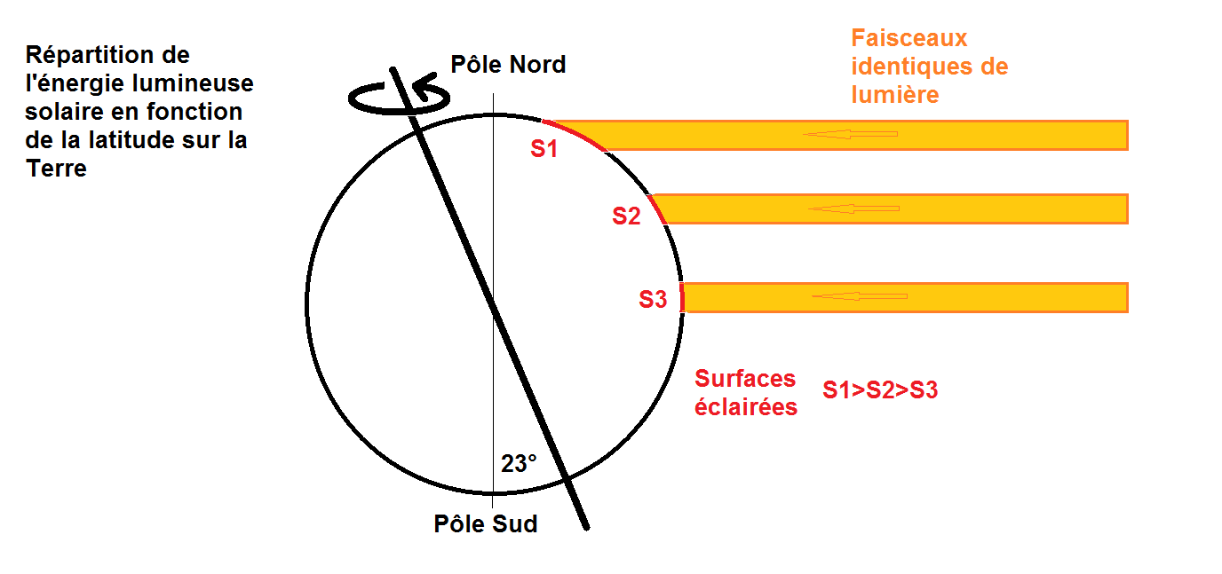

En observant les données du document, on peut dire que :
A) - la Terre étant sphérique, elle offre un angle d’incidence différent aux rayons solaires selon la latitude,
B) - la sphéricité de la Terre est responsable d’une inégale répartition de l’énergie solaire selon la latitude et donc des différences de température entre les pôles et l’équateur,
C) - toutes les régions de la Terre reçoivent la même quantité d’énergie solaire par unité de surface,
D) - la quantité d’énergie solaire reçue par unité de surface est maximale à l’équateur.

QUESTION N°2 : A : Vrai, B : Vrai, C : Faux, D : Vrai.

question n° 3
La quantité d’énergie solaire reçue par unité de surface est :
A) - plus importante aux pôles qu’à l’équateur,
B) - la même partout à la surface de la planète,
C) - plus importante à l’équateur qu’aux pôles,
D) - croissante de l’équateur vers les pôles.

QUESTION N°3 : A : Faux, B : Faux, C : Vrai, D : Faux.

question n°4 :

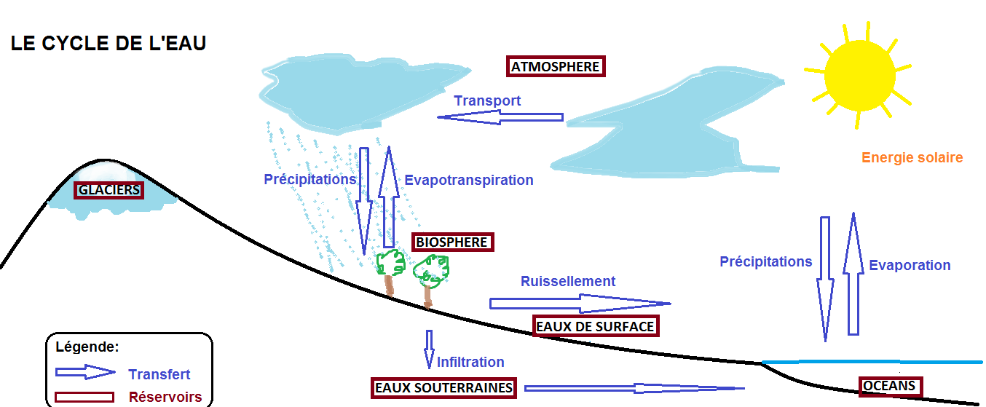

En observant ce schéma représentant le cycle de l’eau, complété par vos connaissances, on peut dire que:

A) - l’eau s’évapore grâce à l’énergie solaire et circule sous forme de vapeur grâce aux mouvements atmosphériques,
B) - la biosphère est à l’origine du ruissellement de l’eau vers les océans,
C) - l’énergie solaire est indirectement à l’origine des précipitations,
D) - l’énergie solaire est un moteur du cycle de l’eau.

QUESTION N°4 : A : Vrai, B : Faux, C : Vrai, D : Vrai.

Question N°5 :
Le cycle de l’eau est possible grâce :
A) - à l’énergie solaire
B) - aux vents
C) - à la pluie
D) - à la combustion des énergies fossiles (charbon, pétrole)

QUESTION N°5 : A : Vrai, B : Faux, C : Faux, D : Faux.

Question N°6 :
Les vents sont dus :
A) - à une inégale répartition de l’énergie solaire à la surface du globe,
B) - aux courants marins de surface,
C) - à une différence de pression entre deux latitudes,
D) - à la composition de l’atmosphère.

QUESTION N°6 : A : Vrai, B : Faux, C : Vrai, D : Faux.

QUESTION N°7 :
Les courants marins de surface sont dus :
A) - à une égale répartition de l’énergie solaire à la surface du globe,
B) - à la composition de l’atmosphère,
C) - à la composition de l’eau océanique,
D) - aux vents.

QUESTION N°7 : A : Faux, B : Faux, C : Faux, D : Vrai.
.

QUESTION N°8 :
Les énergies suivantes sont rapidement renouvelables :
A) - le charbon,
B) - l’hydroélectricité,
C) - le pétrole,
D) - l’énergie éolienne.

QUESTION N°8 : A : Faux, B : Vrai, C : Faux, D : Vrai.

QUESTION N°9 :
L’énergie éolienne :
A) - correspond à l’énergie liée à la vitesse du vent,
B) - correspond à l’énergie chimique du vent,
C) - revient à utiliser indirectement de l’énergie solaire,
D) - peut être récupérée à l’aide de pales des éoliennes pour être convertie en électricité.

QUESTION N°9 : A : Vrai, B : Faux, C : Vrai, D : Vrai.

QUESTION N°10 :
L’énergie hydraulique :
A) - correspond à l’énergie chimique de l’eau,
B) - correspond à l’énergie liée à la vitesse du vent,
C) - revient à utiliser indirectement de l’énergie solaire,
D) - correspond à l’énergie liée au déplacement de l’eau.

QUESTION N°10 : A : Faux, B : Faux, C : Vrai, D : Vrai.

QUESTION N°11 :

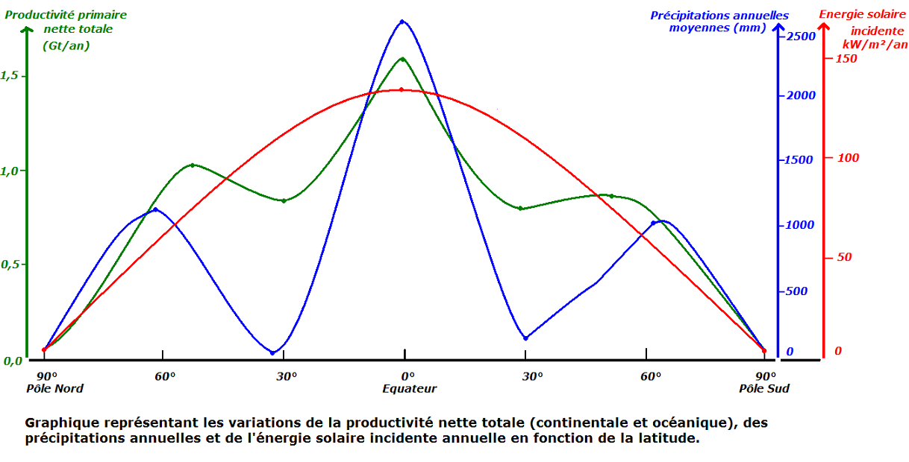

En lisant et exploitant les données du graphique ci-dessus, on peut dire que :
A) - l’énergie solaire est inégalement reçue à la surface de la planète
B) - l’importance des précipitations ne dépend que de l’énergie solaire incidente
C) - c’est au niveau de l’équateur que la productivité primaire nette est la plus importante
D) - la productivité primaire nette est indépendante de l’énergie solaire incidente.

QUESTION N°11 : A : Vrai, B : Faux, C : Vrai, D : Faux.

QUESTION N°12
La répartition de l’énergie solaire reçue par la Terre varie :
A) - entre les océans et les continents,
B) - selon la latitude,
C) - en raison de la sphéricité du globe,
D) - selon la longitude.

QUESTION N°12 : A : Vrai, B : Vrai, C : Vrai, D : Faux.

QUESTION N°13
L’inégale répartition de l’énergie solaire sur Terre est à l’origine :
A) - de la formation des vents,
B) - des phénomènes de marées,
C) - du cycle de l’eau,
D) - de la naissance de courants marins.

QUESTION N°13 : A : Vrai, B : Faux, C : Vrai, D : Vrai.

QUESTION N°14
Les mouvements atmosphériques sont générés par :
A) - les différences de température,
B) - la sphéricité de la Terre,
C) - les différences de pression,
D) - les courants marins.

QUESTION N°14 : A : Vrai, B : Vrai, C : Vrai, D : Faux.

QUESTION N°15
Les courants océaniques sont générés par :
A) - des différences de pH,
B) - des différences de salinité,
C) - des différences de température,
D) - des différences de densité.

QUESTION N°15 : A : Faux, B : Vrai, C : Vrai, D : Vrai.

question n°16
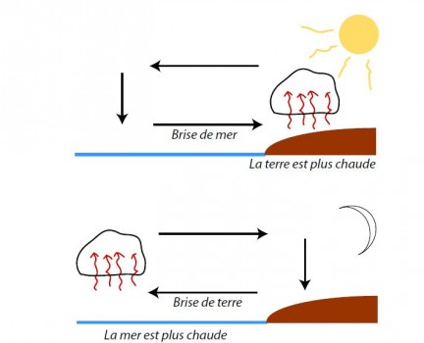
D’après Ocean-Sailors

D’après ce schéma, on peut dire que :
A) - les vents sont dus aux marées,
B) - les vents sont dus à des différences de température entre le sol et la mer,
C) - les vents sont dus à des différences de pression atmosphérique entre le sol et la mer,
D) - le soleil et la lune sont à l’origine des vents.

QUESTION N°16 : A : Faux, B : Vrai, C : Vrai, D : Faux.

